Αθήνα, 29.11.2018

ΣΗΜΑΝΤΙΚΗ ΑΝΑΚΟΙΝΩΣΗ
ΣΧΕΤΙΚΑ ΜΕ ΤΙΣ ΚΑΤΑΘΕΣΕΙΣ ΔΙΚΟΓΡΑΦΩΝ
ΣΤΟ ΚΤ. 2 ΤΟΥ ΠΡΩΤΟΔΙΚΕΙΟΥ ΑΘΗΝΩΝ

Ο Δικηγορικός Σύλλογος Αθηνών είχε προβεί σε παρεμβάσεις, τόσο στην Διοίκηση του Πρωτοδικείου Αθηνών όσο και στο Υπουργείο Δικαιοσύνης στην κατεύθυνση να ληφθούν μέτρα για να εκλείψει το γνωστό φαινόμενο της ταλαιπωρίας των συναδέλφων που προσέρχονται στο κτίριο 2, για να καταθέσουν δικόγραφα.
Από την πλευρά του Υπουργείου και της Διοίκησης του Πρωτοδικείου εδίδετο η πληροφόρηση, ότι το ζήτημα θα διευθετείτο άμεσα, τόσο ενόψει της ολοκλήρωσης της διαδικασίας ηλεκτρονικής κατάθεσης δικογράφων στα Πρωτοδικεία Αθηνών – Πειραιώς – Θεσσαλονίκης (ολοκλήρωση α’ φάσης – ΟΣΔΥ-ΠΠ), όσο και ως εκ του επικείμενου διορισμού δικαστικών υπαλλήλων από τους οριστικούς πίνακες της Προκήρυξης 1 Κ/ΑΣΕΠ.
Όμως, ενώ προχώρησε η ηλεκτρονική κατάθεση δικογράφων στα Πρωτοδικεία Πειραιώς και Θεσσαλονίκης, στο Πρωτοδικείο Αθηνών το θέμα δυστυχώς ακόμα δεν έχει διευθετηθεί . Επίσης, μετά από πρόσφατη απόφαση (προσωρινής Διαταγής) του Διοικητικού Εφετείου Αθηνών ανεστάλησαν προσωρινώς οι διορισμοί των επιτυχόντων στους οριστικούς πίνακες διοριστέων δικαστικών υπαλλήλων της 1Κ/2017 Προκήρυξης του ΑΣΕΠ.
Ενόψει των ανωτέρω εξελίξεων αλλά και λόγω αφενός της επερχόμενης την 31.12.2018 λήξης προθεσμιών και αφετέρου της αναμενόμενης αύξησης του αριθμών των κατατεθησομένων δικογράφων την περίοδο αυτή, ο Πρόεδρος του ΔΣΑ ήλθε σε συνεννόηση με τον Πρόεδρο της Τριμελούς Διοίκησης του Πρωτοδικείου Αθηνών κ. Γρίβα Γεώργιο, για να ληφθούν κατεπειγόντως μέτρα, τα οποία, αποφασίσθηκε από τη Διοίκηση του Πρωτοδικείου Αθηνών και τους Προϊσταμένους των Γραμματειών των Τμημάτων του Πρωτοδικείου να εφαρμοσθούν πιλοτικά για την περίοδο του Δεκεμβρίου 2018 και μέχρις ότου λυθεί οριστικά το ζήτημα της ηλεκτρονικής κατάθεσης και του διορισμού δικαστικών υπαλλήλων.
Στο πλαίσιο αυτό, χθες 28.11.2018 έλαβε χώρα συνάντηση του Προέδρου της Τριμελούς Διοίκησης του Πρωτοδικείου Αθηνών με αντιπροσωπεία Συμβούλων του Δ.Σ.Α. (κα Μαρινέττα Γούναρη-Χατζησαράντου, κ. Κων/νο Ρίζο και κ. Αλέξανδρο Μαντζούτσο), όπου συζητήθηκαν τα παραπάνω ζητήματα, και αφού το Τριμελές Συμβούλιο Διεύθυνσης του Πρωτοδικείου Αθηνών έλαβε υπόψη του τις θέσεις του ΔΣΑ, κατέληξε στις κάτωθι αποφάσεις που αποτυπώνονται στο παρατιθέμενο έγγραφο του Προϊσταμένου του Τριμελούς Συμβουλίου Διοίκησης του Πρωτοδικείου Αθηνών, τις οποίες είχε αποδεχτεί και το Διοικητικό Συμβούλιο του ΔΣΑ στην από 28.11.2018 συνεδρίασή του.
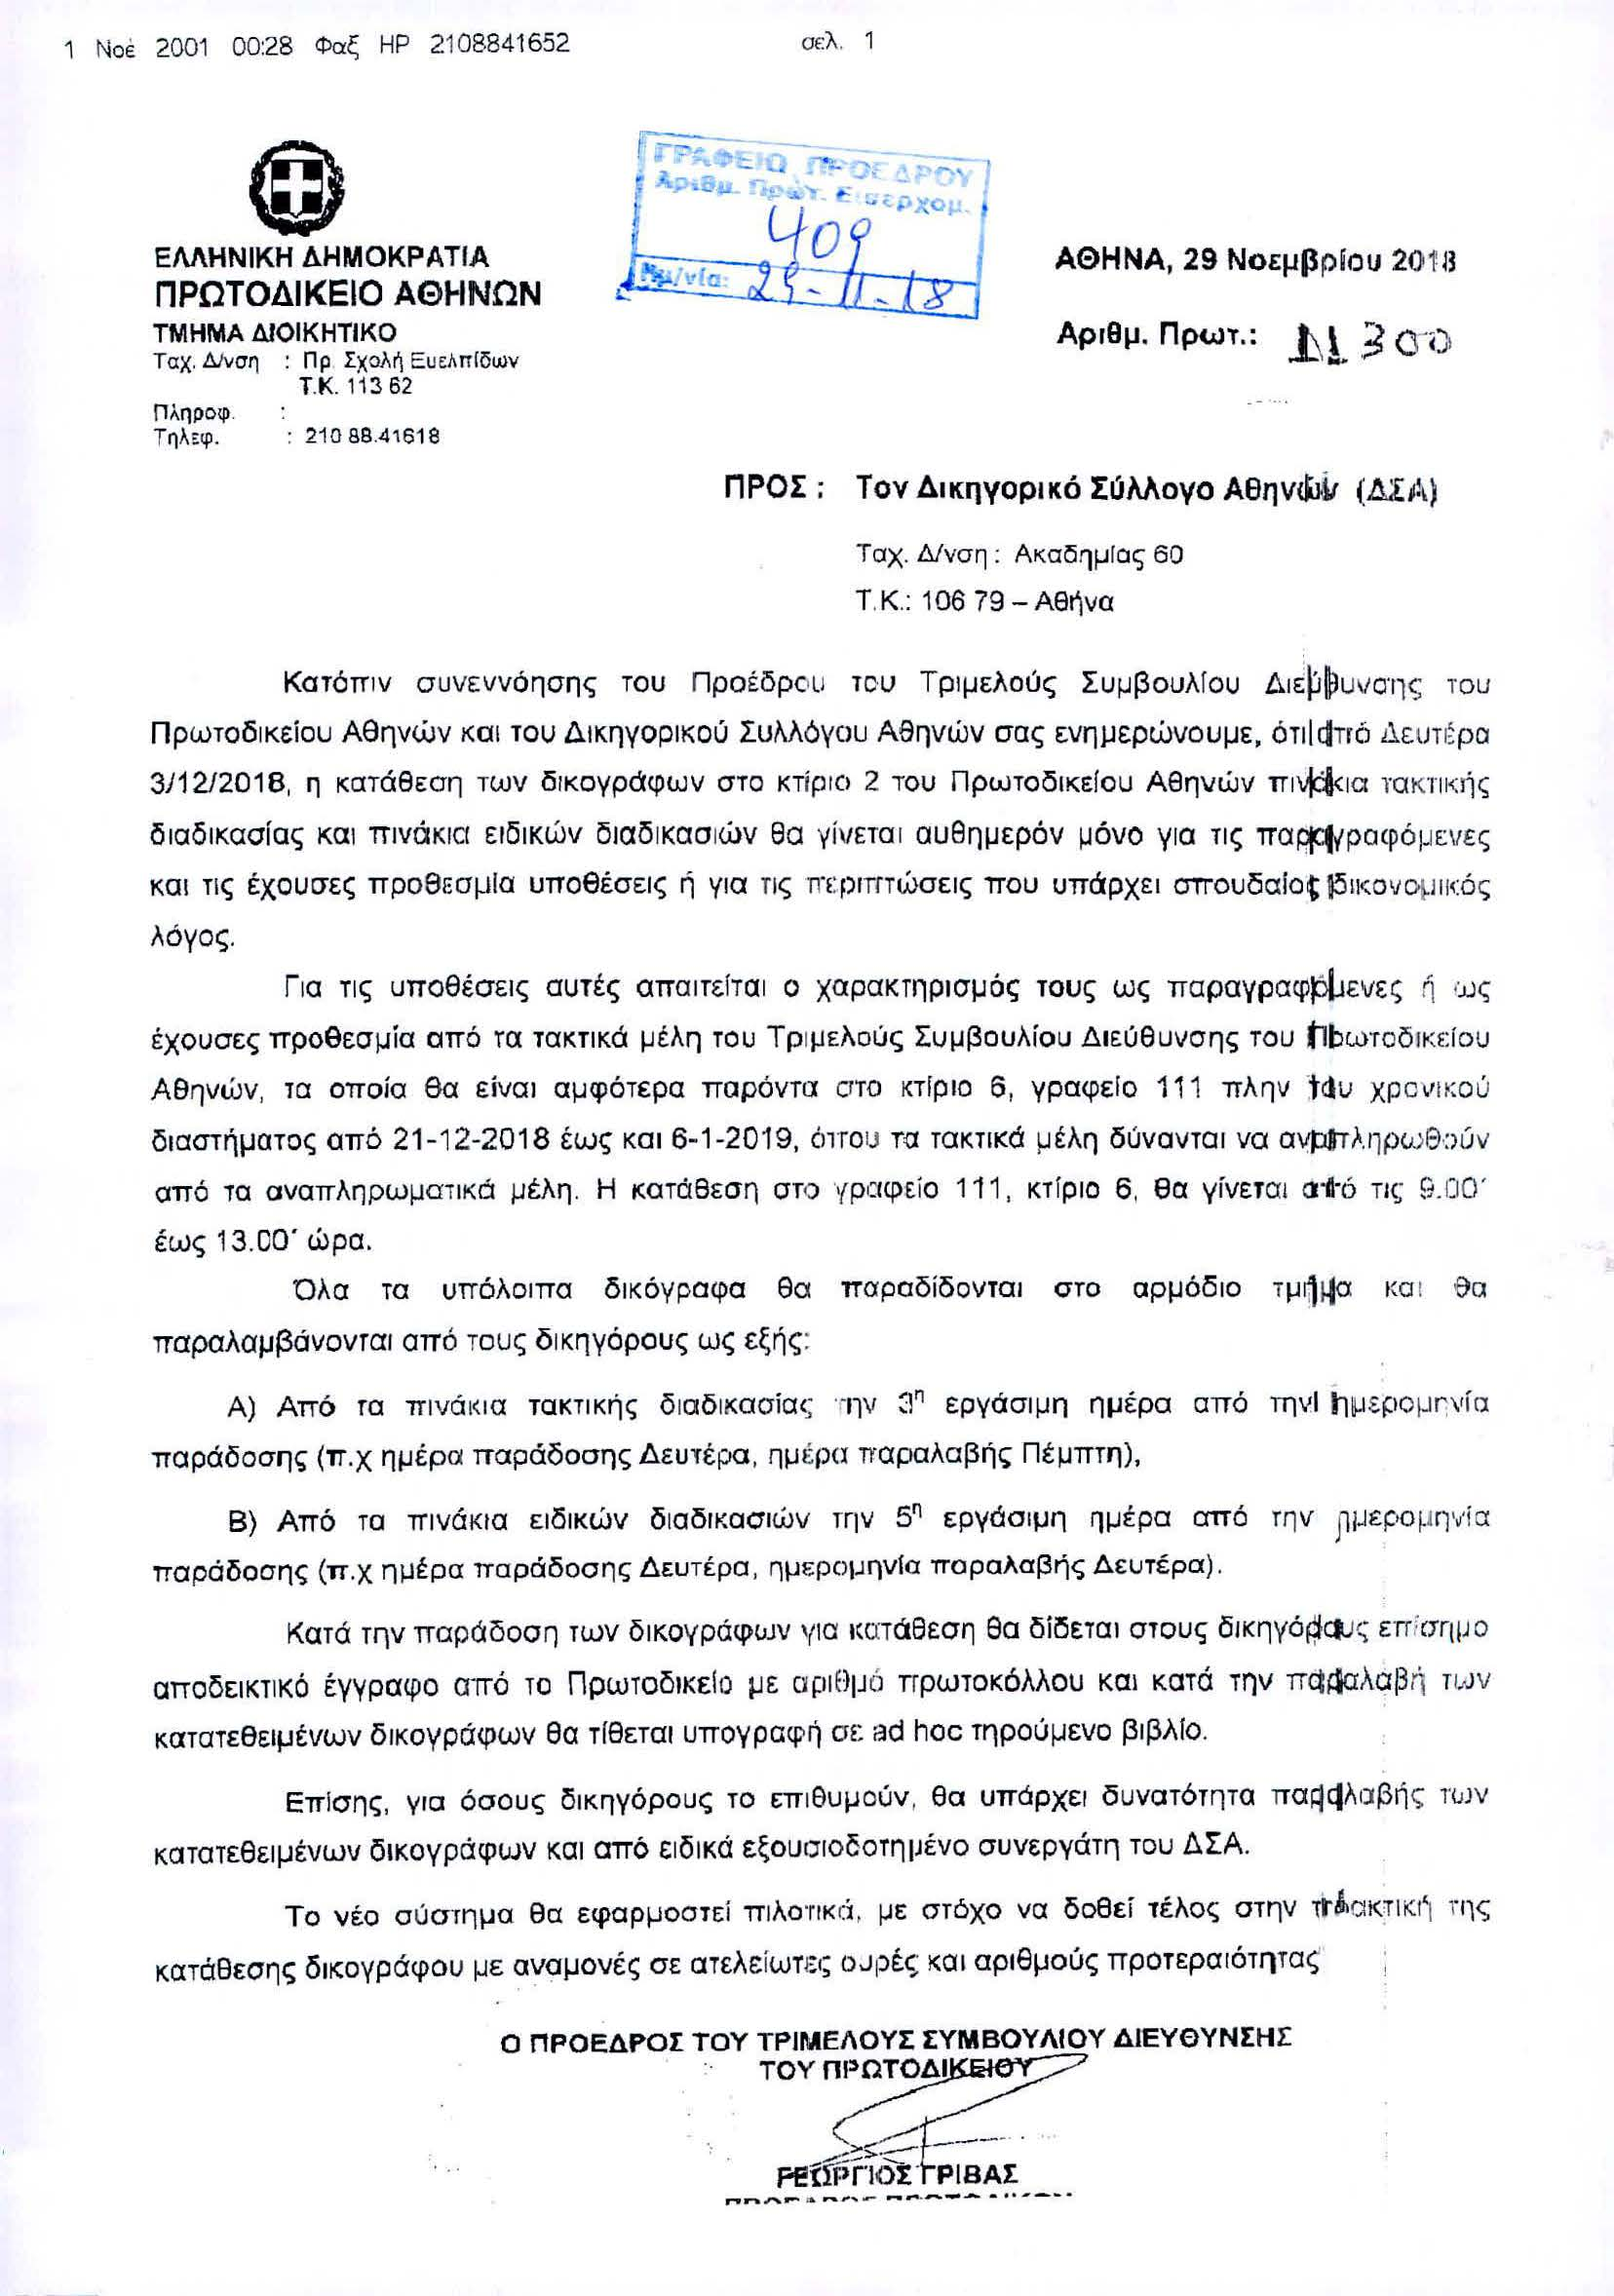
ΥΓ. Παρακαλούνται οι συνάδελφοι να μην εξαντλήσουν κατά το δυνατόν την προθεσμία παραγραφών στο τέλος του έτους, προκειμένου να καταστεί εφικτή η καλύτερη δυνατή εξυπηρέτησή τους.

